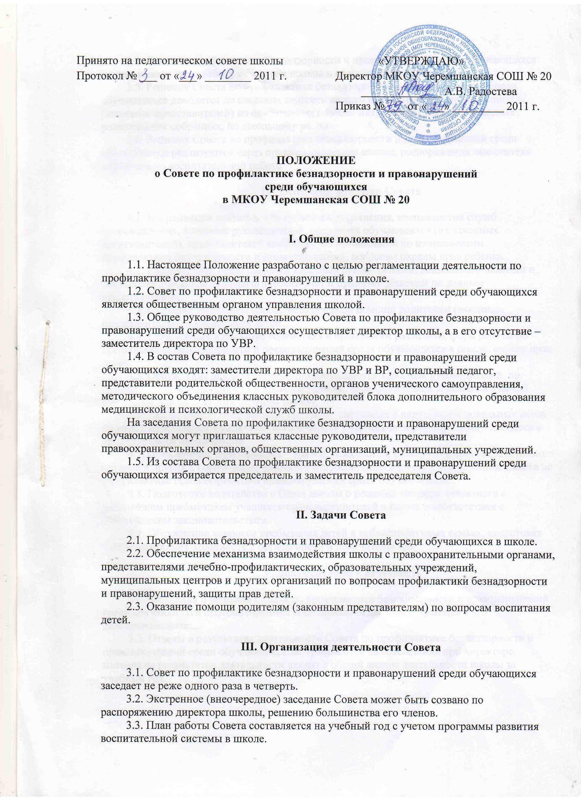
Принято на педагогическом совете школы
Протокол № ___ от «___» ________ 2011 г.

«УТВЕРЖДАЮ»
Директор МКОУ Черемшанская СОШ № 20
______________ А.В. Радостева
Приказ № ___ от «___» _________ 2011 г.

ПОЛОЖЕНИЕ
о Совете по профилактике безнадзорности и правонарушений
среди обучающихся
в МКОУ Черемшанская СОШ № 20

I. Общие положения

1.1. Настоящее Положение разработано с целью регламентации деятельности по профилактике безнадзорности и правонарушений в школе.
1.2. Совет по профилактике безнадзорности и правонарушений среди обучающихся является общественным органом управления школой.
1.3. Общее руководство деятельностью Совета по профилактике безнадзорности и правонарушений среди обучающихся осуществляет директор школы, а в его отсутствие – заместитель директора по УВР.
1.4. В состав Совета по профилактике безнадзорности и правонарушений среди обучающихся входят: заместители директора по УВР и ВР, социальный педагог, представители родительской общественности, органов ученического самоуправления, методического объединения классных руководителей блока дополнительного образования медицинской и психологической служб школы.
На заседания Совета по профилактике безнадзорности и правонарушений среди обучающихся могут приглашаться классные руководители, представители правоохранительных органов, общественных организаций, муниципальных учреждений.
1.5. Из состава Совета по профилактике безнадзорности и правонарушений среди обучающихся избирается председатель и заместитель председателя Совета.

II. Задачи Совета

2.1. Профилактика безнадзорности и правонарушений среди обучающихся в школе.
2.2. Обеспечение механизма взаимодействия школы с правоохранительными органами, представителями лечебно-профилактических, образовательных учреждений, муниципальных центров и других организаций по вопросам профилактики безнадзорности и правонарушений, защиты прав детей.
2.3. Оказание помощи родителям (законным представителям) по вопросам воспитания детей.

III. Организация деятельности Совета

3.1. Совет по профилактике безнадзорности и правонарушений среди обучающихся заседает не реже одного раза в четверть.
3.2. Экстренное (внеочередное) заседание Совета может быть созвано по распоряжению директора школы, решению большинства его членов.
3.3. План работы Совета составляется на учебный год с учетом программы развития воспитательной системы в школе.
3.4. Совет по профилактике безнадзорности и правонарушений среди обучающихся согласовывает свою работу с Советом школы и педагогическим советом.
3.5. Решения Совета по профилактике безнадзорности и правонарушений среди обучающихся доводятся до сведения педагогического коллектива, учащихся, родителе (законных представителей) на оперативных совещаниях, общешкольных и классных родительских собраниях, по школьному радио.
3.6. Решения Совета по профилактике безнадзорности и правонарушений среди обучающихся реализуются через приказы директора школы, распоряжения заместителя директора по воспитательной работе.

IV. Основные функции Совета

4.1. Координация деятельности субъектов управления, специалистов служб сопровождения, классных руководителей, родителей обучающихся (их законных представителей), представителей внешкольных организаций по направлениям профилактики безнадзорности и правонарушений, вопросам охраны прав ребенка.
4.2. Рассмотрение представлений классных руководителей, социального педагога о постановке учащихся на педагогический учет и принятие решений по данным представлениям.
4.3. Оказание консультативной, методической помощи родителям (законным представителям) в воспитании детей.
4.4. Организация и оказание содействия в проведении различных форм работы по профилактике безнадзорности и правонарушений среди обучающихся в школе, охране прав детей.
4.5. Обсуждение анализа результатов деятельности классных руководителей по профилактике безнадзорности и правонарушений, валеологической и психологической службы по работе с детьми «группы риска».
4.6. Рассмотрение конфликтных ситуаций, связанных с нарушением локальных актов школы, с проблемами межличностного общения участников образовательного процесса в пределах своей компетенции.
4.7. Привлечение специалистов – врачей, психологов, работников правоохранительных органов и других к совместному решению вопросов, относящихся к компетенции Совета по профилактике безнадзорности и правонарушений среди обучающихся.
4.8. Подготовка ходатайства в Совет школы о решении вопроса, связанного с дальнейшим пребыванием учащихся-правонарушителей в школе в соответствии с действующим законодательством.
4.9. Обсуждение вопросов пребывания детей в неблагополучных семьях, подготовка соответствующих ходатайств в органы опеки и попечительства.

V. Документация и отчетность

5.1. Заседания и решения Совета по профилактике безнадзорности и правонарушений среди обучающихся протоколируются социальным педагогом и хранятся в его делопроизводстве.
5.2. Отчеты о результатах деятельности Совета по профилактике безнадзорности и правонарушений среди обучающихся заслушиваются на совещаниях при директоре, материалы результатов деятельности входят в общий анализ деятельности школы за учебный год.

